**LAPORAN**

**PROJECT AKHIR  
 GRAFIKA KOMPUTER**



Oleh

**Nama Anggota:**

**Batara Mahardika A. (21104410063)**

**Rangga Krisna Putra (21104410068)**

**Viery Nugroho (21104410049)**

**Chakti Yanottama (21104410064)**

**PROGRAM STUDI TEKNIK INFORMATIKA**

**FAKULTAS TEKNOLOGI INFORMASI**

**UNIVERSITAS ISLAM BALITAR**

**2023**

**Pengenalan Transportasi kepada Anak-Anak**

1. **Deskripsi**

Pada tingkat pendidikan anak usia dini sekarang ini banyak hal yang diajarkan untuk mengenalkan anak pada dunia luar, salah satunya adalah pengenalan alat transportasi. Mengenalkan anak-anak kepada jenis transportasi yang ada disekitar mereka bisa dikatakan penting, karena merupakan langkah awal untuk membuat anak-anak mengenal mengenai berbagai hal yang ada di sekitar mereka. Melalui pengenalan alat transportasi ini nantinya akan menambah perbendaharaan kata anak-anak. Pengenalan alat transportasi ini pastinya akan berguna untuk anak untuk lebih meningkatkan pengetahuan anak dengan sedikit mengulas mengenai berbagai macam alat transportasi.

1. **Tujuan**
2. Pembuatan animasi ini bertujuan untuk:
3. Sebagai edukasi untuk mengenalkan nama-nama kendaraan yang ada di sekitar
4. Untuk Penambahan perbendaharaan kosakata kepada anak-anak
5. Sebagai media hiburan untuk anak-anak
6. Sebagai pemenuhan tugas grafika komputer
7. **Manfaat**
8. Pembelajaran yang menyenangkan.
9. Visualisasi yang jelas
10. Interaksi Aktif
11. Stimulasi Imajinasi
12. Peningkatan keterampilan
13. **Ilustrasi Gambar**

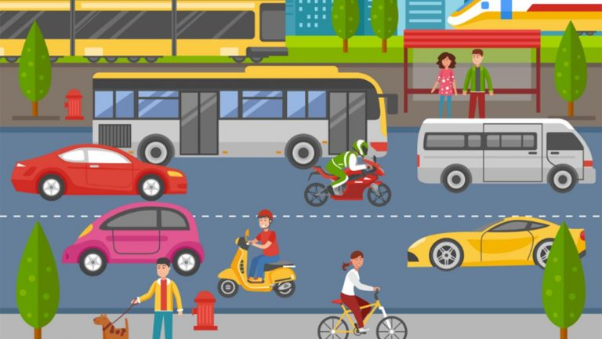

1. **Animasi yang digunakan**

* berjalan
* Menghapus kategori transportasi yang sama
* Background Mengganti background
* Menambahkan matahari dan awan
* Menambahkan animasi pada asap kendaraan
* Menambahkan animasi pada awan dan matahari
* Menambahkan teks nama kendaraa

1. **Progress**

## **MINGGU KE-1**

1. **Membuat Sketsa Kereta**
2. **Source Code**

|  |
| --- |
| **function setup() {**  **createCanvas(1300, 600);**  **}**  **function draw() {**  **background(220);**  **kereta();**  **}**  **function kereta() {**  **gerbong1();**  **gerbong2();**  **gerbong3();**  **kepalaKereta();**  **function gerbong1() {**  **//roda belakang**  **fill(0);**  **circle(60, 250, 40);**  **circle(110, 250, 40);**  **//velg**  **fill(210);**  **circle(60, 250, 20);**  **circle(110, 250, 20);**  **//roda depan**  **fill(0);**  **circle(200, 250, 40);**  **circle(250, 250, 40);**  **//velg**  **fill(210);**  **circle(200, 250, 20);**  **circle(250, 250, 20);**  **//badan kereta**  **fill(255);**  **rect(10, 100, 300, 150, 5);**  **rect(10, 100, 10, 150, 5, 0, 0, 5);**  **rect(300, 100, 10, 150, 0, 5, 5, 0);**  **rect(310, 100, 10, 150, 5, 5, 5, 5);**  **//jendela**  **rect(40, 110, 170, 70, 5);**  **rect(45, 115, 50, 60, 5);**  **rect(100, 115, 50, 60, 5);**  **rect(155, 115, 50, 60, 5);**  **//pintu**  **rect(220, 110, 70, 140, 5, 5, 0, 0);**  **fill(0);**  **circle(230, 190, 10);**  **fill(255);**  **rect(225, 115, 60, 60, 5);**  **}**  **function gerbong2() {**  **//roda belakang**  **fill(0);**  **circle(370, 250, 40);**  **circle(420, 250, 40);**  **//velg**  **fill(210);**  **circle(370, 250, 20);**  **circle(420, 250, 20);**  **//roda depan**  **fill(0);**  **circle(510, 250, 40);**  **circle(560, 250, 40);**  **//velg**  **fill(210);**  **circle(510, 250, 20);**  **circle(560, 250, 20);**  **//badan kereta**  **fill(255);**  **rect(320, 100, 300, 150, 5);**  **rect(320, 100, 10, 150, 5, 0, 0, 5);**  **rect(610, 100, 10, 150, 0, 5, 5, 0);**  **rect(620, 100, 10, 150, 5, 5, 5, 5);**  **//jendela**  **rect(350, 110, 170, 70, 5);**  **rect(355, 115, 50, 60, 5);**  **rect(410, 115, 50, 60, 5);**  **rect(465, 115, 50, 60, 5);**  **//pintu**  **rect(530, 110, 70, 140, 5, 5, 0, 0);**  **fill(0);**  **circle(540, 190, 10);**  **fill(255);**  **rect(535, 115, 60, 60, 5);**  **}**  **function gerbong3() {**  **//roda belakang**  **fill(0);**  **circle(680, 250, 40);**  **circle(730, 250, 40);**  **//velg**  **fill(210);**  **circle(680, 250, 20);**  **circle(730, 250, 20);**  **//roda depan**  **fill(0);**  **circle(820, 250, 40);**  **circle(870, 250, 40);**  **//velg**  **fill(210);**  **circle(820, 250, 20);**  **circle(870, 250, 20);**  **//badan kereta**  **fill(255);**  **rect(630, 100, 300, 150, 5);**  **rect(630, 100, 10, 150, 5, 0, 0, 5);**  **rect(920, 100, 10, 150, 0, 5, 5, 0);**  **rect(930, 100, 10, 150, 5, 5, 5, 5);**  **//jendela**  **rect(660, 110, 170, 70, 5);**  **rect(665, 115, 50, 60, 5);**  **rect(720, 115, 50, 60, 5);**  **rect(775, 115, 50, 60, 5);**  **//pintu**  **rect(840, 110, 70, 140, 5, 5, 0, 0);**  **fill(0);**  **circle(850, 190, 10);**  **fill(255);**  **rect(845, 115, 60, 60, 5);**  **}**  **function kepalaKereta() {**  **//roda belakang**  **fill(0);**  **circle(1000, 250, 40);**  **circle(1050, 250, 40);**  **//velg**  **fill(210);**  **circle(1000, 250, 20);**  **circle(1050, 250, 20);**  **//roda depan**  **fill(0);**  **circle(1140, 250, 40);**  **circle(1190, 250, 40);**  **//velg**  **fill(210);**  **circle(1140, 250, 20);**  **circle(1190, 250, 20);**  **//badan**  **fill(255);**  **rect(940, 100, 300, 150, 5);**  **rect(950, 100, 10, 150, 5, 0, 0, 5);**  **//kaca depan**  **rect(1150, 120, 90, 80, 5, 0, 0, 5);**  **rect(1155, 125, 85, 70, 5, 0, 0, 5);**  **quad(1200, 225, 1260, 225, 1280, 260, 1180, 260);**  **//pintu**  **rect(990, 110, 70, 140, 5, 5, 0, 0);**  **fill(0);**  **circle(1000, 190, 10);**  **fill(255);**  **rect(995, 115, 60, 60, 5);**  **}**  **}** |

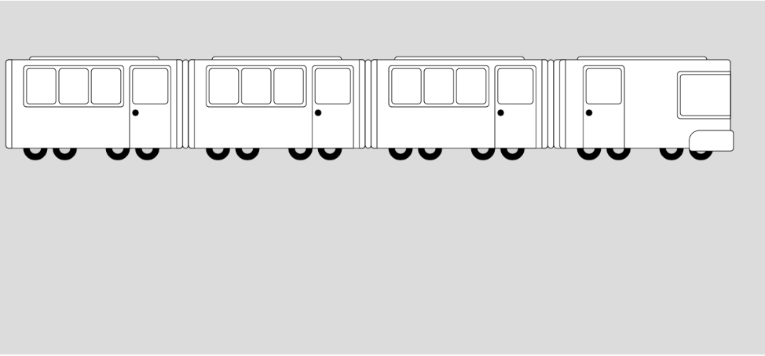

1. **Penjelasan :**

Gambar diatas merupakan sebuah sketsa dari gambar kereta yang dibuat dengan menggunakan beberapa komponen shape pada p5js. Seperti lingkaran untuk membuat roda, dan persegi untuk membuat badan keretanya.

1. **Membuat Sketsa Bus**
2. **Source Code**

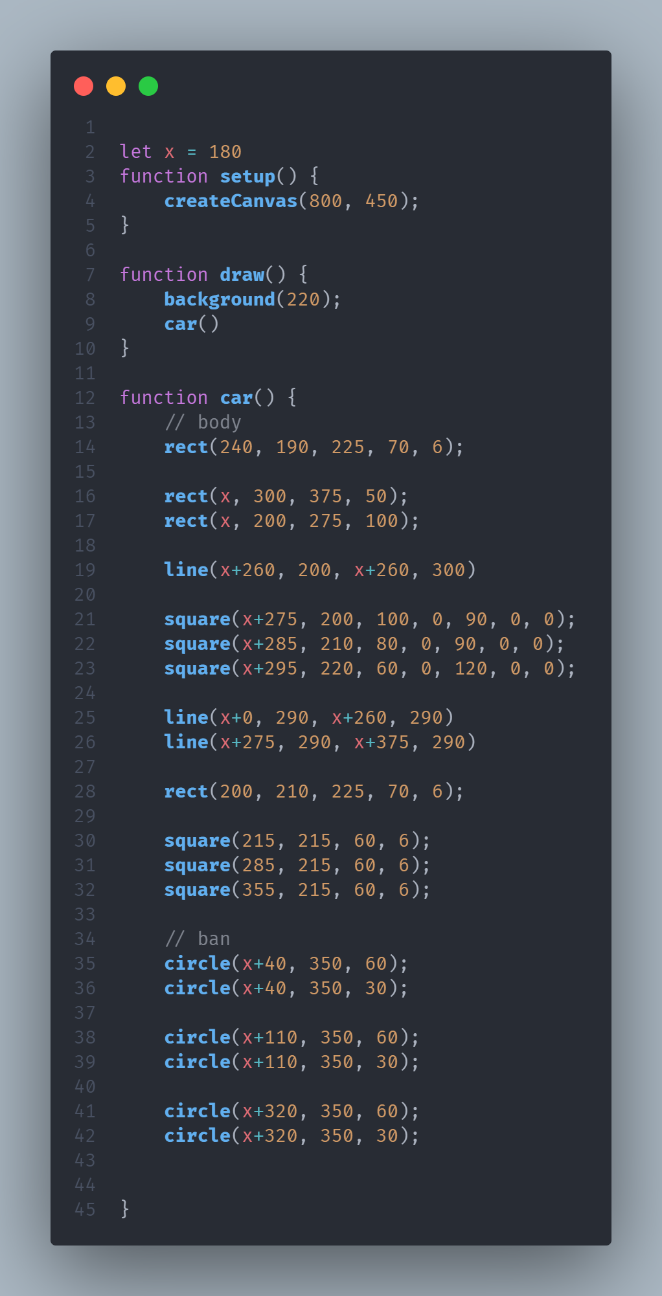

1. **Tampilan:**

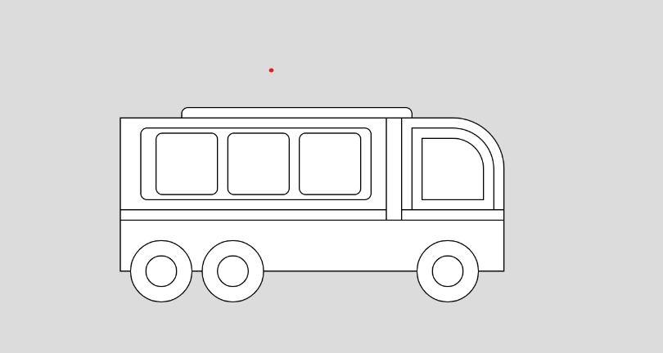

1. **Penjelasan :**

Pada gambar diatas merupakan sebuah sketsa dari gambar bus yang dibuat dengan beberapa komponen shape pada p5js. yang terdiri atas komponen circle yang memiliki fungsi untuk membuat ban dari bus, lalu terdapat komponen square untuk membuat jendela, komponen rect sebagai body dari bus dan dekorasi pada bus tersebut.

## **MINGGU KE-2**

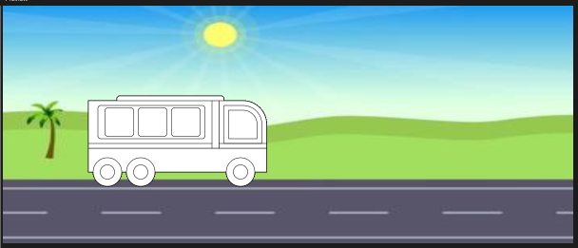

Gambar 1 Membangun background

Source Code:

|  |
| --- |
| let img;  function preload() {  img = loadImage('assets/background2.jpg');  }  function setup() {  createCanvas(1200, 500);  background(200);  image(img, 0, 0, 1200, 500);  }  let x = 180  function draw() {  car();  }  function car() {  // body  rect(240, 190, 225, 70, 6);    rect(x, 300, 375, 50);  rect(x, 200, 275, 100);    line(x+260, 200, x+260, 300)    square(x+275, 200, 100, 0, 90, 0, 0);  square(x+285, 210, 80, 0, 90, 0, 0);  square(x+295, 220, 60, 0, 120, 0, 0);    line(x+0, 290, x+260, 290)  line(x+275, 290, x+375, 290)  rect(200, 210, 225, 70, 6);    square(215, 215, 60, 6);  square(285, 215, 60, 6);  square(355, 215, 60, 6);    // ban  circle(x+40, 350, 60);  circle(x+40, 350, 30);    circle(x+110, 350, 60);  circle(x+110, 350, 30);  circle(x+320, 350, 60);  circle(x+320, 350, 30);  } |

Penjelasan: Pengembangan dari progress minggu pertama, membuat background dan memasukkan komponen kendaraan ke background.

## **MINGGU KE-3**

Pada minggu ke 3 ini kami menjumpai masalah yang agak serius. Gambar-gambar sketsa yang sudah kami buat ternyata kami tidak bisa menggabungkan karna perbedaan ukuran masing-masing kanvas yang kami buat, sehingga koordinat benda dan ukuran tidak sesuai ekspektasi. Mungkin bisa digabungkan tetapi kami belum tahu caranya atau bingung mengatur koordinat dari gambar yang kami buat karena terlalu rendahnya skill p5.js kami. Maka dari itu kami mengambil jalan lain. Kami mencari gambar-gambar kendaraan yang sudah jadi dan menggabungkannya dengan background.

Nanti gambar-gambar yang sudah di cari akan kami gabungkan sehingga akan membentuk seperti berikut:

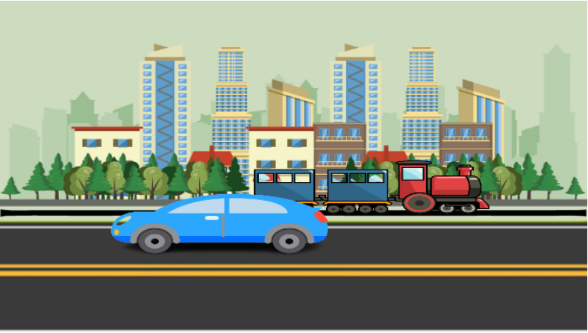

**Source code:**

|  |
| --- |
| let bg;  let kereta_api;  let mobil;  let x=0;  let speed = 3;  let sound;  let sound2;  let con=true;  let con2=true;  function preload(){  sound = loadSound('assets/voice/Mobil.mp3');  sound2 = loadSound('assets/voice/Kereta.mp3');  }  function setup() {  bg = loadImage('/assets/img/background.png');  kereta_api = loadImage('/assets/img/kereta api.png');  mobil = loadImage('/assets/img/mobil.png');      createCanvas(700, 400);  }  function draw() {  background(bg);    if (con2) {  image(kereta_api,x+0, 175, 300, 90);  if (!sound2.isPlaying()) {  sound2.play();  }  } else {  sound2.stop();  }    if (con) {  image(mobil,400-x, 220, 300, 90);  if (!sound.isPlaying()) {  sound.play();  }  }else {  sound.stop();  }    if(x>700){  x=0  }    x=x+speed;  } |

Untuk sekarang kami hanya menambahkan 2 kendaraan selain mencoba menunggah gambar pada source code tersebut kami juga mencoba menjalankan kendaraan tersebut sekaligus memberi mereka suara.

1. **Hasil Akhir Animasi**

Pada hasil akhir ini kami menambahkan beberapa gambar dengan melanjutkan progress minggu ke-3 dan menambahkan beberapa objek gambar. Objek gambar tersebut terdiri atas gambar bus, sepeda motor, sepeda, dan elemen awan yang dibuat dengan beberapa elemen elipse (oval). Kami juga menambahkan animasi bergerak keseluruh objek gambar dan elemen tersebut agar lebih menarik serta menambahkan sebuah suara kendaraan dari objek gambar yang diklik.

Maka secara keseluruhan akan menghasilkan seperti gambar berikut.

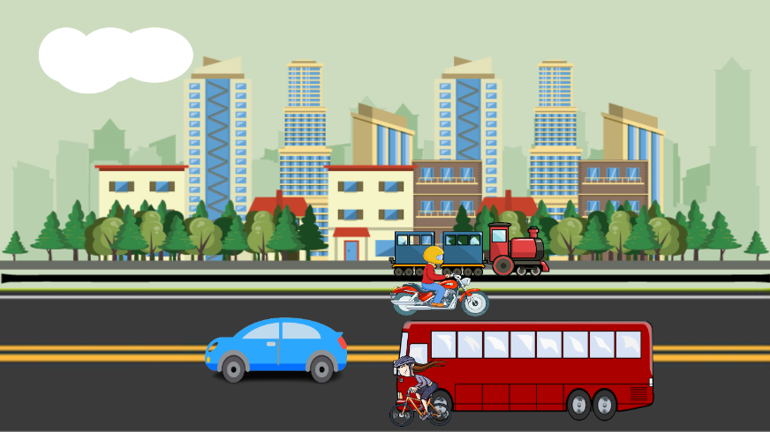

**Source code:**

let bg;

let carImage;

let busImage;

let trainImage;

let motoImage;

let bicycleImage;

let carSound;

let busSound;

let trainsound;

let motoSound;

let bicycleSound;

let carX, carY;

let busX, busY;

let trainX, trainY;

let motoX, motoY;

let bicycleX, bicycleY;

let cloudX;

let cloudY;

let carSpeed = 2;

let busSpeed = 1.5;

let trainSpeed = 2;

let motoSpeed = 3;

let bicycleSpeed = 1;

let cloudSpeed = 0.5;

function preload() {

bg = loadImage("assets/image/background.png");

carImage = loadImage("assets/image/mobil.png");

busImage = loadImage("assets/image/bus.png");

trainImage = loadImage("assets/image/kereta api.png");

motoImage = loadImage("assets/image/motor.png");

bicycleImage = loadImage("assets/image/sepeda.png")

carSound = loadSound("assets/sound/Mobil.mp3");

busSound = loadSound("assets/sound/Buss.mp3");

trainSound = loadSound("assets/sound/Kereta.mp3");

motoSound = loadSound("assets/sound/Motor.mp3");

bicycleSound = loadSound("assets/sound/Sepeda.mp3");

}

function setup() {

createCanvas(700, 400);

let sunX = width / 2;

let sunY = height / 2;

cloudX = -100;

cloudY = 40;

carX = width / 4;

carY = 280;

busX = width / 2;

busY = 260;

trainX = width / 2;

trainY = 190;

motoX = width / 2;

motoY = 220;

bicycleX = width / 2;

bicycleY = 320;

}

function draw() {

background(bg);

//membuat gambar berjalan

cloudX += cloudSpeed;

if (cloudX > 800) {

cloudX = -200;

}

trainX += trainSpeed;

if (trainX > width) {

trainX = -150;

}

motoX += motoSpeed;

if (motoX > width) {

motoX = -150;

}

carX -= carSpeed;

if (carX < -200) {

carX = width + 150;

}

busX -= busSpeed;

if (busX < -300) {

busX = width + 250;

}

bicycleX -= bicycleSpeed;

if (bicycleX < -200) {

bicycleX = width + 200;

}

// Fungsi untuk membuat awan

function Cloud(x, y) {

noStroke();

fill(255);

// ellipse(x + 10, y + 10, 80, 60);

ellipse(x, y, 60, 50);

ellipse(x - 20, y + 10, 65, 50);

ellipse(x + 40, y, 70, 50);

ellipse(x - 40, y, 50, 50);

}

/ Fungsi saat diklik gambar akan mengeluarkan bunyi

function mouseClicked() {

if (

mouseX >= carX &&

mouseX <= carX + 150 &&

mouseY >= carY &&

mouseY <= carY + 150

) {

carSound.play();

} else if (

mouseX >= busX &&

mouseX <= busX + 200 &&

mouseY >= busY &&

mouseY <= busY + 100

) {

busSound.play();

} else if (

mouseX >= trainX &&

mouseX <= trainX + 200 &&

mouseY >= trainY &&

mouseY <= trainY + 100

) {

trainSound.play();

} else if (

mouseX >= motoX &&

mouseX <= motoX + 200 &&

mouseY >= motoY &&

mouseY <= motoY + 100

) {

motoSound.play();

}

else if (

mouseX >= bicycleX &&

mouseX <= bicycleX + 200 &&

mouseY >= bicycleY &&

mouseY <= bicycleY + 100

) {

bicycleSound.play();

}

}

// Fungsi untuk membuat awan

function Cloud(x, y) {

noStroke();

fill(255);

// ellipse(x + 10, y + 10, 80, 60);

ellipse(x, y, 60, 50);

ellipse(x - 20, y + 10, 65, 50);

ellipse(x + 40, y, 70, 50);

ellipse(x - 40, y, 50, 50);

}

Penjelasan :

1. Variabel

1. Pada gambar diatas kami mendefinisikan beberapa variabel.
2. Variabel **bg**, **carImage**, **busImage**, **trainImage**, **motoImage**, **bicycleImage**: Variabel-variabel ini digunakan untuk menyimpan gambar-gambar kendaraan dan latar belakang.
3. Variabel **carSound**, **busSound**, **trainSound**, **motoSound**, **bicycleSound**: Variabel-variabel ini digunakan untuk menyimpan suara-suara yang akan diputar saat gambar kendaraan diklik.
4. Variabel-variabel **carX**, **carY**, **busX**, **busY**, **trainX**, **trainY**, **motoX**, **motoY**, **bicycleX**, **bicycleY**, **cloudX**, dan **cloudY**: Variabel-variabel ini digunakan untuk menyimpan posisi dari masing-masing gambar kendaraan dan awan yang akan bergerak di dalam canvas.
5. Variabel **carSpeed**, **busSpeed**, **trainSpeed**, **motoSpeed**, **bicycleSpeed**, **cloudSpeed**: Variabel-variabel ini digunakan untuk mengatur kecepatan pergerakan dari masing-masing objek gambar dan elemen awan.

2. Function Preload()

1. Fungsi ini digunakan untuk menginialisasi atau memberikan nilai pada beberapa variabel yang akan digunakan untuk menampilkan objek gambar dan suara.

3. Function Setup()

1. Pada fungsi ini terdapat pembuatan sebuah canvas yang digunakan sebagai wadah dari objek gambar dan lainnya dengan ukuran 700 x 400 pixel.
2. Selain itu terdapat juga beberapa inisialisasi variabel untuk menentukan posisi awal pada objek gambar .

4. Function Draw()

1. Fungsi ini sebagai fungsi inti dimana pada fungsi ini berisikan animasi untuk menggerakkan sebuah objek gambar secara berulang pada saat program dijalankan.
2. Selanjutnya, posisi **cloudX** diubah agar awan bergerak dari kiri ke kanan dalam canvas. Posisi **trainX**, **motoX**, **carX**, **busX**, dan **bicycleX** diubah agar gambar-gambar kendaraan bergerak dari secara horizontal pada canvas.
3. Gambar awan dan gambar-gambar kendaraan ditampilkan di posisi yang telah diatur dengan menggunakan fungsi image().
4. Function MouseClicked()
5. Fungsi ini digunakan untuk memainkan suara sesuai dengan gambar kendaraan yang diklik pada mouse. Dengan perkondisian IF yang didalamnya terdapat kondisi untuk memeriksa apakah posisi klik (mouseeX dan MouseY) berada pada objek gambar kendaraan. Jika true maka akan menjalankan fungsi play dari variabel yang digunakan untuk menyimpan suara.

6. Fungsi Cloud(x, y)

1. Fungsi ini digunakan untuk menggambar awan dengan parameter x, dan y untuk menentukan posisi awan secara vertikal dan horizontal. Awan tersebut dibentuk dengan menggunakan beberapa elemen elipse